Информационный бюллетень Лето 2021

Теплицыно – территория надежных теплиц! Теплицыно – теплицы, которые радуют Вас!

т. 8-927-667-80-24 (звонить с 8.00 до 18.00)

ОЦИНКОВАННЫЕ ГРЯДКИ
Компания Теплицыно постоянно расширяет свой ассортимент продукции, добавляя все новые товары для улучшения жизни садоводов - любителей и представляет Вашему вниманию – оцинкованные грядки!
Оцинкованные грядки идеально подходят для разделения площади теплицы на небольшие, удобные для обработки участки с повышением общего уровня грунта в теплице. Как известно, весной и осенью в приподнятом грунте почва быстрее прогревается, меньше болеет, что благотворно сказывается на урожае овощных культур. Стенки грядок позволяют почве "не расползаться" по теплице, особенно это актуально, когда имеется дорожки или тропинки, благоустроенные плитками, камнями и т.д.
Высота бортика панели = 20 см. Толщина стенки металла = 0.45 мм
Варианты грядок:
Конфигурация П: этот вариант оцинкованных грядок разделяют площадь теплицы на 2 равные части (обычно шириной от 100 см до 125 см), оставляя в середине 1 тропинку шириной от 50 см до 100 см для сквозного прохода.
Конфигурация Ш: площадь теплицы делится на 3 части шириной по 65 см, оставляя в середине 2 сквозные тропинки шириной по 50 см.
ЦЕНЫ на ГОТОВЫЕ КОМПЛЕКТЫ (с крепежом):
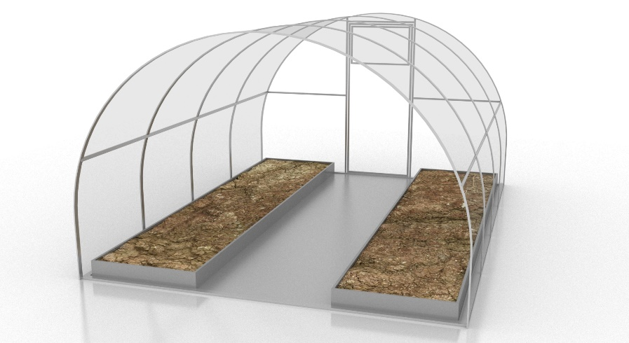
Конфигурация П - грядки делят теплицу на 2 равные части шириной до 1.25 м, оставляя в середине 1 сквозную тропинку.
ЦЕНЫ на грядки конфигурации П (имеется в виду в 2 ряда), без боковых стенок:
3х4 м = 3000 руб.
3х6 м = 3500 руб.
3х8 м = 4000 руб.

Внимание!!! В целях уменьшения стоимости, в комплект вышеуказанных грядок НЕ ВХОДЯТ боковые стороны, примыкающие к поликарбонату теплицы!
Монтаж грядок конфигурации П без боковых стенок = 500 руб.
Монтаж грядок конфигурации П с боковыми стенками = 1000 руб.
Конфигурация Ш - грядки делят теплицу на 3 части шириной по 65 см, образуя 2 паралельные сквозные тропинки.
ЦЕНЫ на грядки конфигурации Ш (имеется в виду в 3 грядки), без боковых стенок, примыкающих к поликарбонату теплицы:
3х4 м = 4500 руб. \ 3х6 м = 5500 руб. \ 3х8 м = 6500 руб.
Внимание!!! В целях уменьшения стоимости, в приведенные выше цены на комплекты грядок НЕ ВХОДЯТ боковые стенки, примыкающие к поликарбонату теплицы!!!
Монтаж грядок конфигурации Ш без боковых стенок = 1000 руб.
Монтаж грядок конфигурации Ш с боковыми стенками = 1500 руб.
Доставка по городу Чебоксары и Новочебоксарск = 500 руб.
При заказе грядок вместе с теплицей их доставка осуществляется бесплатно!
Также предлагаем отдельные готовые комплекты грядок (7 ребер жесткости), в упаковке. Цены на них представлены в соответствующей таблице, см. ниже.
Можем изготовить грядки под ваш цвет, по коду RAL.
Размеры грядки, см | Цена, руб. | Размеры грядки, см | Цена, руб. | Размеры грядки, см | Цена, руб | Размеры грядки, см | Цена, руб.
50х200 | 1450 | 65 х 200 | 1500 | 80 х 200 | 1550 | 100 х 200 | 1600
50х300 | 1800 | 65 х 300 | 1850 | 80 х 300 | 1900 | 100 х 300 | 1950
50х400 | 2150 | 65 х 400 | 2200 | 80 х 400 | 2250 | 100 х 400 | 2300
50х500 | 2500 | 65 х 500 | 2550 | 80 х 500 | 2600 | 100 х 500 | 2650
50х600 | 2850 | 65 х 600 | 2900 | 80 х 600 | 2950 | 100 х 600 | 3000
50х700 | 3200 | 65 х 700 | 3250 | 80 х 700 | 3300 | 100 х 700 | 3350
50х800 | 3550 | 65 х 800 | 3600 | 80 х 800 | 3650 | 100 х 800 | 3700
Обращаем Ваше внимание на то, что оцинкованные грядки постоянно совершенствуются, поэтому рисунки грядок, наличие отдельных ее элементов крепежа и фурнитуры может немного отличаться от выбранной вами грядки.
ЦЕНЫ на готовые комплекты грядок формы прямоугольник, с крепежом (стоимость без доставки, без установки):
Форма - прямоугольник
Установка грядки = 500 руб./шт.
В теплицу также можно докупить тросы регулируемые для подвязки растений, цена за шт.: 4м = 500 руб. / 6м = 550 руб. / 8м = 600 руб.

